UNIVERSIDAD MARIANO GÁLVEZ DE GUATEMALA

Logo UMG
ANÁLISIS DE SISTEMAS II
Ingeniero Richard Ortiz

Tarea 4: Arquitectura Repository

Módulo 29: QA funcional, pruebas manuales y matriz de regresión
Didhyer Alexander Ortíz Guevara
Carnet: 1890-23-8474
13 de septiembre de 2026

Índice
- Introducción
- Problema
- Objetivos
- Asignación y alcance del módulo
- Requisitos y criterios principales
- Arquitectura y federación
- Distinción del patrón Repository
- Implementación por capas
- Modelo PostgreSQL
- API entregada
- Seguridad y privacidad
- Pruebas y evidencia
- Matriz, defecto y re-prueba
- Decisiones, riesgos y limitaciones
- Conclusiones
- Bibliografía

Informe técnico: Repository aplicado al Módulo 29 de QA funcional y regresión
Dato ejecutivo | Valor
Estudiante | Didhyer Alexander Ortiz Guevara
Carnet | 1890-23-8474
GitHub | DidhyerOrtiz
Asignación | Tarea 4, variante mod29, antecedente histórico issue #28
Rama | feat/mod29-qa-regresion
Base | origin/develop en 0050f4f
Tip de código y pruebas verificado | 80f8f37
Pull request | https://github.com/compilations-teams/sistema-hospitalario-integrado-SistenasII-2026/pull/63
Commit evaluado de código y evidencia | bef242c
Corte final reforzado | Worktree verificado sobre f52d969, con diagramas e informe incorporados

1. Introducción
El presente informe describe la implementación del Módulo 29, orientado al registro de QA funcional, pruebas manuales y matriz de regresión dentro del Sistema Hospitalario Integrado. Su propósito no es ejecutar automáticamente el sistema bajo prueba, sino ofrecer un vertical de backend capaz de conservar qué requisito se evaluó, cuál fue el criterio de aceptación, qué resultado observó el analista, qué evidencia declaró, qué defecto surgió y cómo terminó su re-prueba. Esta trazabilidad convierte una afirmación informal de calidad en registros consultables y delimitados por hospital.
La entrega parte del antecedente histórico issue #28 y se desarrolló en feat/mod29-qa-regresion. El corte técnico examinado comprende diez commits sustantivos sobre origin/develop, desde la especificación y modelado hasta pruebas HTTP y PostgreSQL. El código verificado termina en 80f8f37; los documentos de evidencia son posteriores y no cambian ese punto de referencia.
El concepto central de la tarea es Repository. En este trabajo se distingue cuidadosamente el repositorio Git, que conserva archivos e historial, del patrón Repository, que abstrae la persistencia del dominio. También se lo separa de la arquitectura federada CENTRAL/HOSPITAL, responsable de definir propiedad y disponibilidad de datos. Las tres ideas se relacionan, pero no son intercambiables.

2. Problema
Una versión del sistema hospitalario puede incorporar cambios en admisión, laboratorio u otras capacidades, pero una lista de commits no demuestra por sí sola que los requisitos continúen funcionando. Sin una matriz de regresión se pierde la relación entre requisito, criterio de aceptación, caso, versión objetivo, ejecución y defecto. Además, una corrección puede declararse terminada sin conservar la ejecución que mostró el fallo ni una re-prueba que confirme el resultado.
El contexto hospitalario añade restricciones relevantes. Los registros de QA pertenecen al hospital que ejecuta la verificación, incluso cuando el caso apunta a una capacidad CENTRAL. Una caída de CENTRAL no debe impedir que el analista registre localmente lo observado. A la vez, una evidencia puede contener información sensible, por lo que el backend debe exigir referencias privadas y metadatos redactados, rechazar claves peligrosas y no aceptar el hospital propietario desde el payload del cliente.
La solución debía ser mínima y honesta. No se requería una interfaz gráfica, automatización E2E, un almacén físico de artefactos ni sincronización distribuida. Tampoco debía representar como implementadas capacidades como versionado de casos, snapshots, outbox o idempotencia. El reto consistió en entregar un flujo vertical completo y verificable sin ampliar artificialmente el alcance.

3. Objetivos

3.1 Objetivo general
Implementar un módulo de QA funcional y regresión que registre casos trazables, campañas, ejecuciones, evidencias declaradas, defectos y re-pruebas, aplicando el patrón Repository y persistencia PostgreSQL aislada por hospital.

3.2 Objetivos específicos
- Vincular cada caso con un requisito y un criterio de aceptación obligatorios.
- Agrupar casos del mismo hospital en una campaña asociada a una versión objetivo.
- Registrar resultados PASSED, FAILED o BLOCKED con evidencia saneada.
- Crear un defecto OPEN en la misma transacción de una ejecución inicial fallida.
- Registrar una nueva ejecución de re-prueba y cerrar o reabrir el defecto según el resultado.
- Exponer una matriz que consolide casos, último estado, ejecuciones y defectos.
- Proteger todas las operaciones mediante JWT, tenant y permiso específico.
- Validar el repositorio Eloquent y las restricciones relacionales en PostgreSQL 17 real.
- Mantener trazabilidad documental de un defecto de implementación y de su corrección.

4. Asignación y alcance del módulo
La variante mod29 corresponde a “QA funcional, pruebas manuales y matriz de regresión”. El actor principal es el Analista QA con permiso qa.regression.manage. El responsable del módulo probado realiza correcciones fuera de este vertical y comunica la versión que el analista registra como fixed_version. Un revisor puede consultar la matriz si posee el mismo permiso; no se implementó un permiso de solo lectura.
El alcance incluye cinco operaciones: crear caso, crear campaña, registrar ejecución, re-probar defecto y consultar matriz. El caso posee alcance objetivo CENTRAL o HOSPITAL, referencias lógicas, título, precondiciones opcionales, pasos y resultado esperado. La campaña conserva nombre, versión objetivo y casos. Cada ejecución registra estado, resultado real, ejecutor y una evidencia. Un fallo inicial incorpora pasos de reproducción, severidad y versión detectada. La re-prueba exige una versión corregida y conserva un enlace a la ejecución original.
Quedan fuera editar o eliminar casos y campañas, administrar estados de campaña, subir archivos, comprobar físicamente evidencia, consultar requisitos remotos, corregir el sistema evaluado y automatizar pruebas de interfaz. No hay versionado ni snapshot del caso, outbox, idempotencia o sincronización CENTRAL/HOSPITAL. Estas exclusiones son decisiones de alcance verificables en el código, no funcionalidades pendientes presentadas como terminadas.
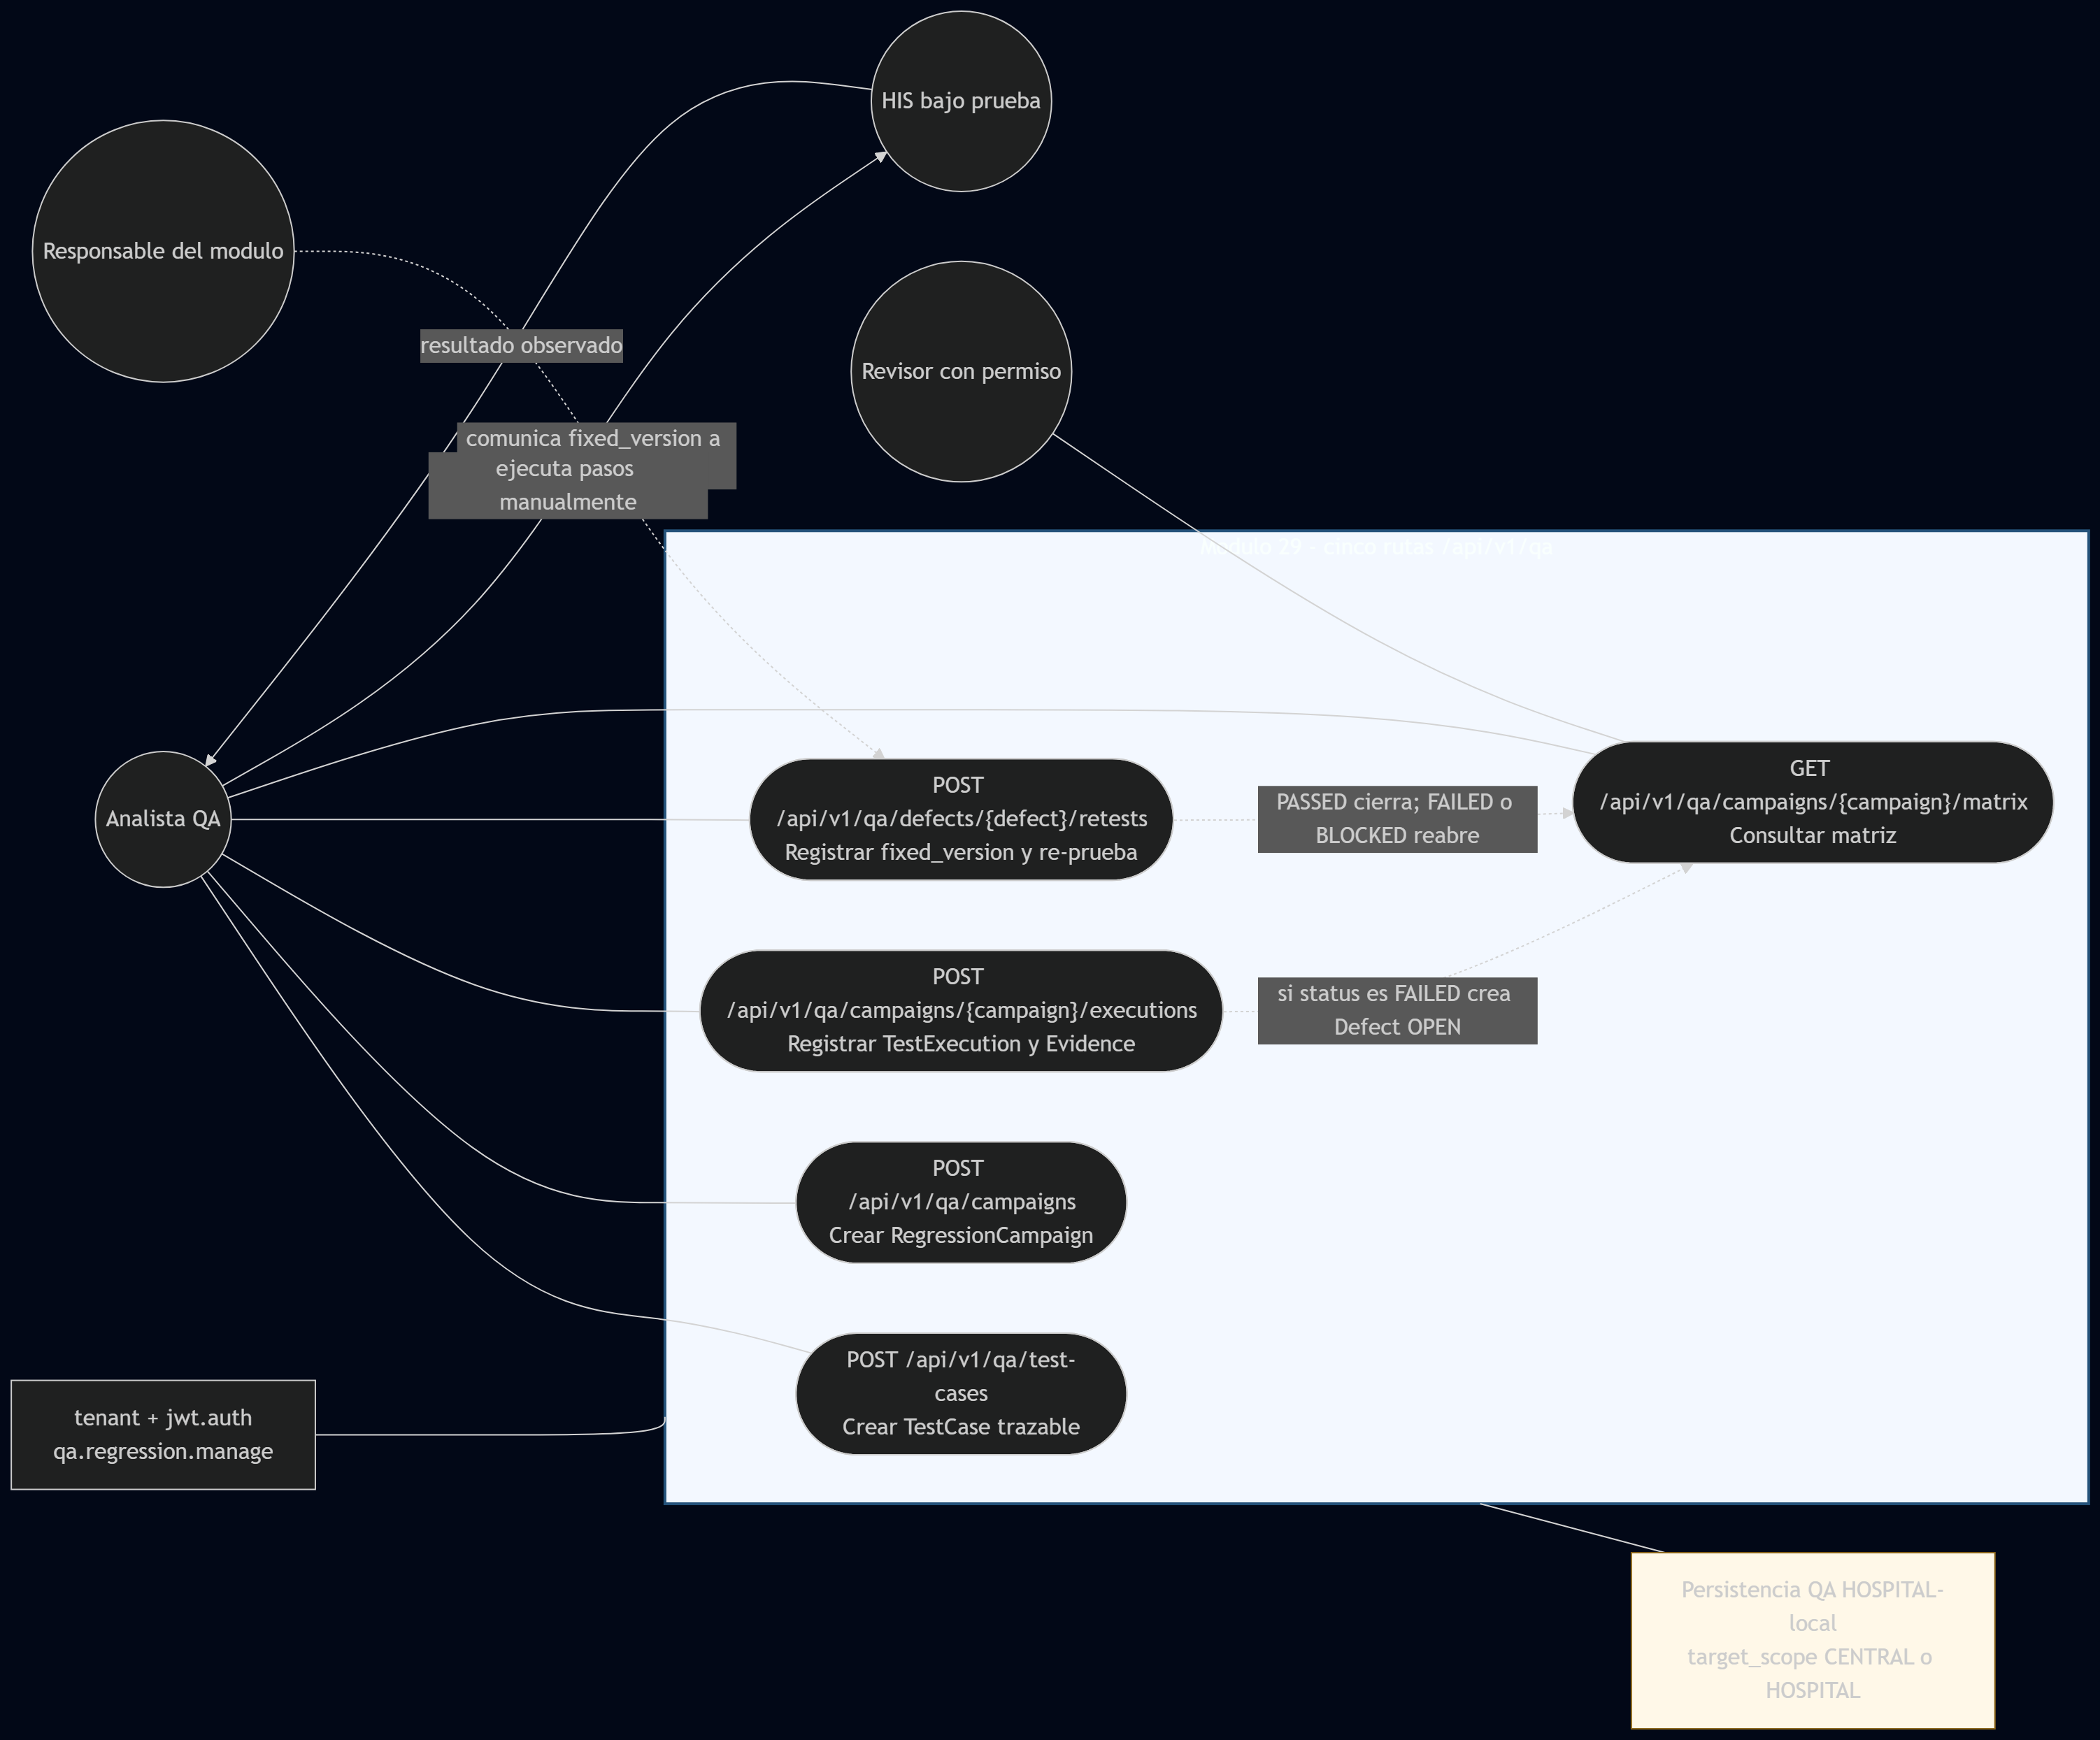
Casos de uso del Módulo 29
Figura 1. Casos de uso expuestos por las cinco rutas. Fuente editable: casos-de-uso.mmd.

5. Requisitos y criterios principales
La trazabilidad mínima exige requirement_ref y acceptance_criterion_ref. El alcance solo admite CENTRAL o HOSPITAL; todos los casos requieren título, pasos no vacíos y resultado esperado. Una campaña necesita nombre, versión y al menos un caso, sin repetidos, y solo puede asociar registros visibles en el mismo hospital_id.
Una ejecución debe corresponder a un caso asociado a la campaña. Los estados válidos son PASSED, FAILED y BLOCKED. Todos exigen resultado observado y evidencia. Si la ejecución inicial falla, también son obligatorios los pasos de reproducción, una severidad LOW, MEDIUM, HIGH o CRITICAL, y detected_version. El resultado debe crear ejecución, evidencia y defecto OPEN de forma atómica. Una ejecución aprobada o bloqueada no crea defecto inicial.
La re-prueba exige fixed_version, nueva evidencia y resultado. No sobrescribe la ejecución inicial: crea otra ejecución con retest_of_execution_id y defect_id. Si pasa, el defecto queda CLOSED y registra closed_at; si falla o queda bloqueada, queda REOPENED sin fecha de cierre. Un defecto cerrado rechaza nuevas re-pruebas.
La evidencia debe declarar una ruta bajo private/qa/, un checksum con sintaxis SHA-256 y metadatos con redacted=true, mime y size. La validación recursiva rechaza las claves password, token, authorization, cookie y secret sin distinguir mayúsculas. Esta regla reduce el riesgo de registrar secretos, aunque no reemplaza una revisión humana de datos personales.

6. Arquitectura y federación
La solución sigue un flujo por capas. HTTP recibe y valida solicitudes; Application orquesta el caso de uso; Domain mantiene entidades e invariantes; Infrastructure implementa autorización y persistencia. El diagrama de componentes representa estos límites y distingue las capacidades observadas manualmente de las dependencias reales del módulo.
QaRegressionController convierte los cuatro FormRequest en comandos y traduce excepciones conocidas a respuestas HTTP. ManageQaRegression autoriza, crea entidades y solicita operaciones significativas al Repository. El dominio contiene TestCase, RegressionCampaign, TestExecution, Evidence y Defect, junto con enums y excepciones. Infraestructura incorpora autorización Spatie, modelos Eloquent y dos implementaciones del puerto.
La federación establece que los registros QA son locales al nodo HOSPITAL. target_scope=CENTRAL solo expresa qué capacidad se evaluó; no traslada la propiedad del registro ni abre una transacción remota. Las referencias de requisito, criterio y versión son cadenas lógicas. No existen JOINs ni FKs hacia CENTRAL. Por ello, el analista puede registrar que una función CENTRAL estaba indisponible sin depender de CENTRAL para guardar ese resultado.
Las FKs a tenants y users son locales y compartidas en la misma base. El aislamiento se aplica en varias capas: middleware resuelve el tenant; la autorización comprueba usuario y hospital; el caso de uso busca entidades dentro de ese hospital; el Repository filtra consultas por hospital_id; y las claves compuestas refuerzan relaciones de pertenencia en PostgreSQL.
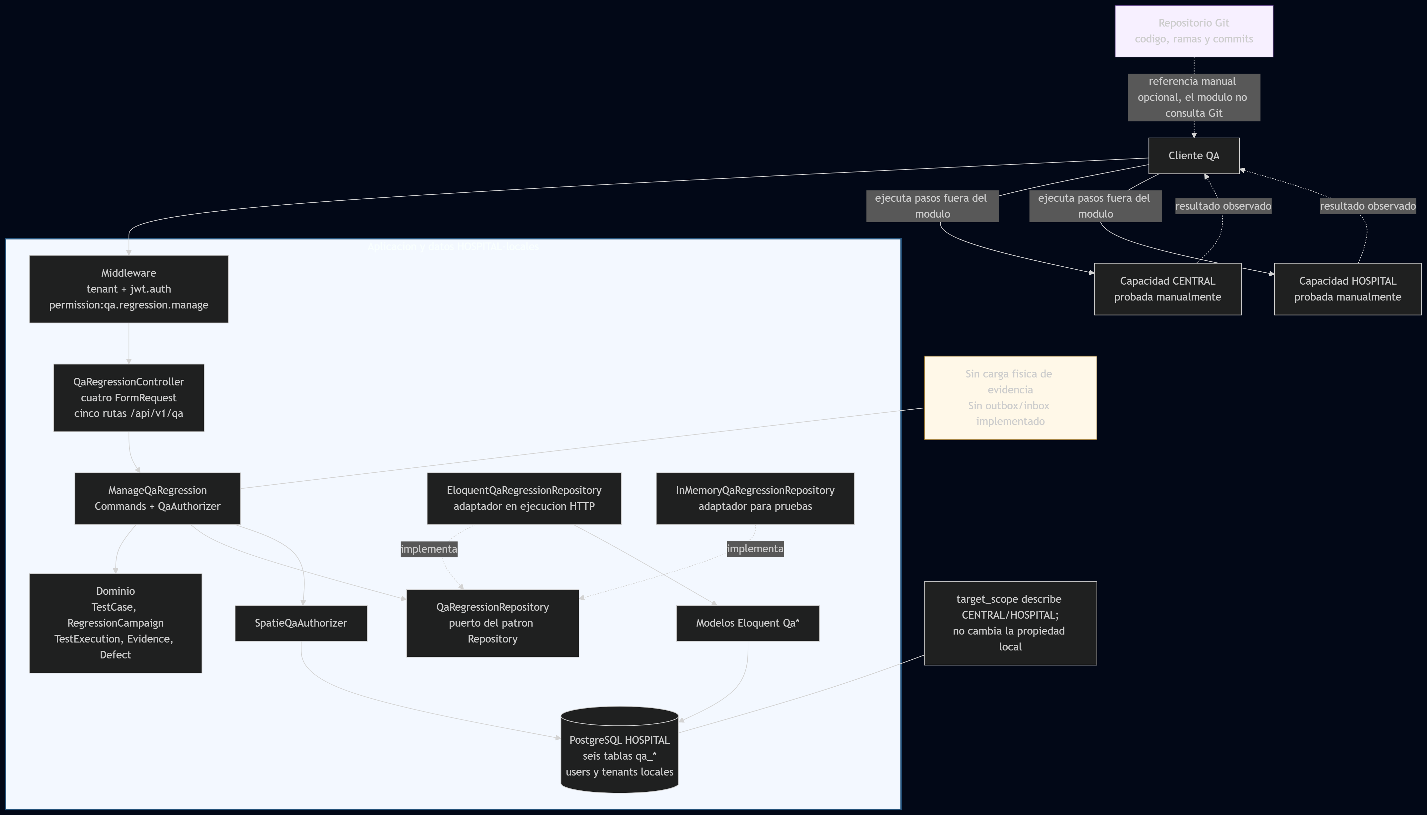
Vista de componentes y límites
Figura 2. Componentes implementados y límites HOSPITAL/CENTRAL. Fuente editable: componentes.mmd.

7. Distinción del patrón Repository
El repositorio Git contiene la rama, los diez commits y el historial desde 0050f4f. No participa en tiempo de ejecución. Aunque target_version, detected_version y fixed_version puedan recibir nombres semejantes a una etiqueta o commit, el módulo no consulta Git ni valida que esas cadenas existan.
El patrón Repository sí forma parte del software. QaRegressionRepository define nueve operaciones orientadas al dominio: guardar y buscar caso, guardar y buscar campaña, registrar ejecución, buscar ejecución, buscar defecto, registrar re-prueba y construir la matriz. No es un CRUD genérico. Métodos como recordExecution y recordRetest expresan límites transaccionales y reglas que serían difíciles de representar mediante simples altas o actualizaciones independientes.
InMemoryQaRegressionRepository permite probar ManageQaRegression sin infraestructura externa. EloquentQaRegressionRepository adapta esas operaciones a modelos y transacciones reales. AppServiceProvider enlaza el puerto con Eloquent para la ejecución HTTP. Esta inversión de dependencia evita que el caso de uso conozca tablas, consultas o detalles de Laravel, y facilita comparar el comportamiento rápido en memoria con restricciones efectivas de PostgreSQL.
La arquitectura federada, por su parte, responde dónde pertenece el dato y de qué nodo depende. No sustituye al patrón Repository. Esta separación conceptual es un resultado importante de la tarea: Git conserva el producto, Repository abstrae persistencia y la federación delimita propiedad y disponibilidad.
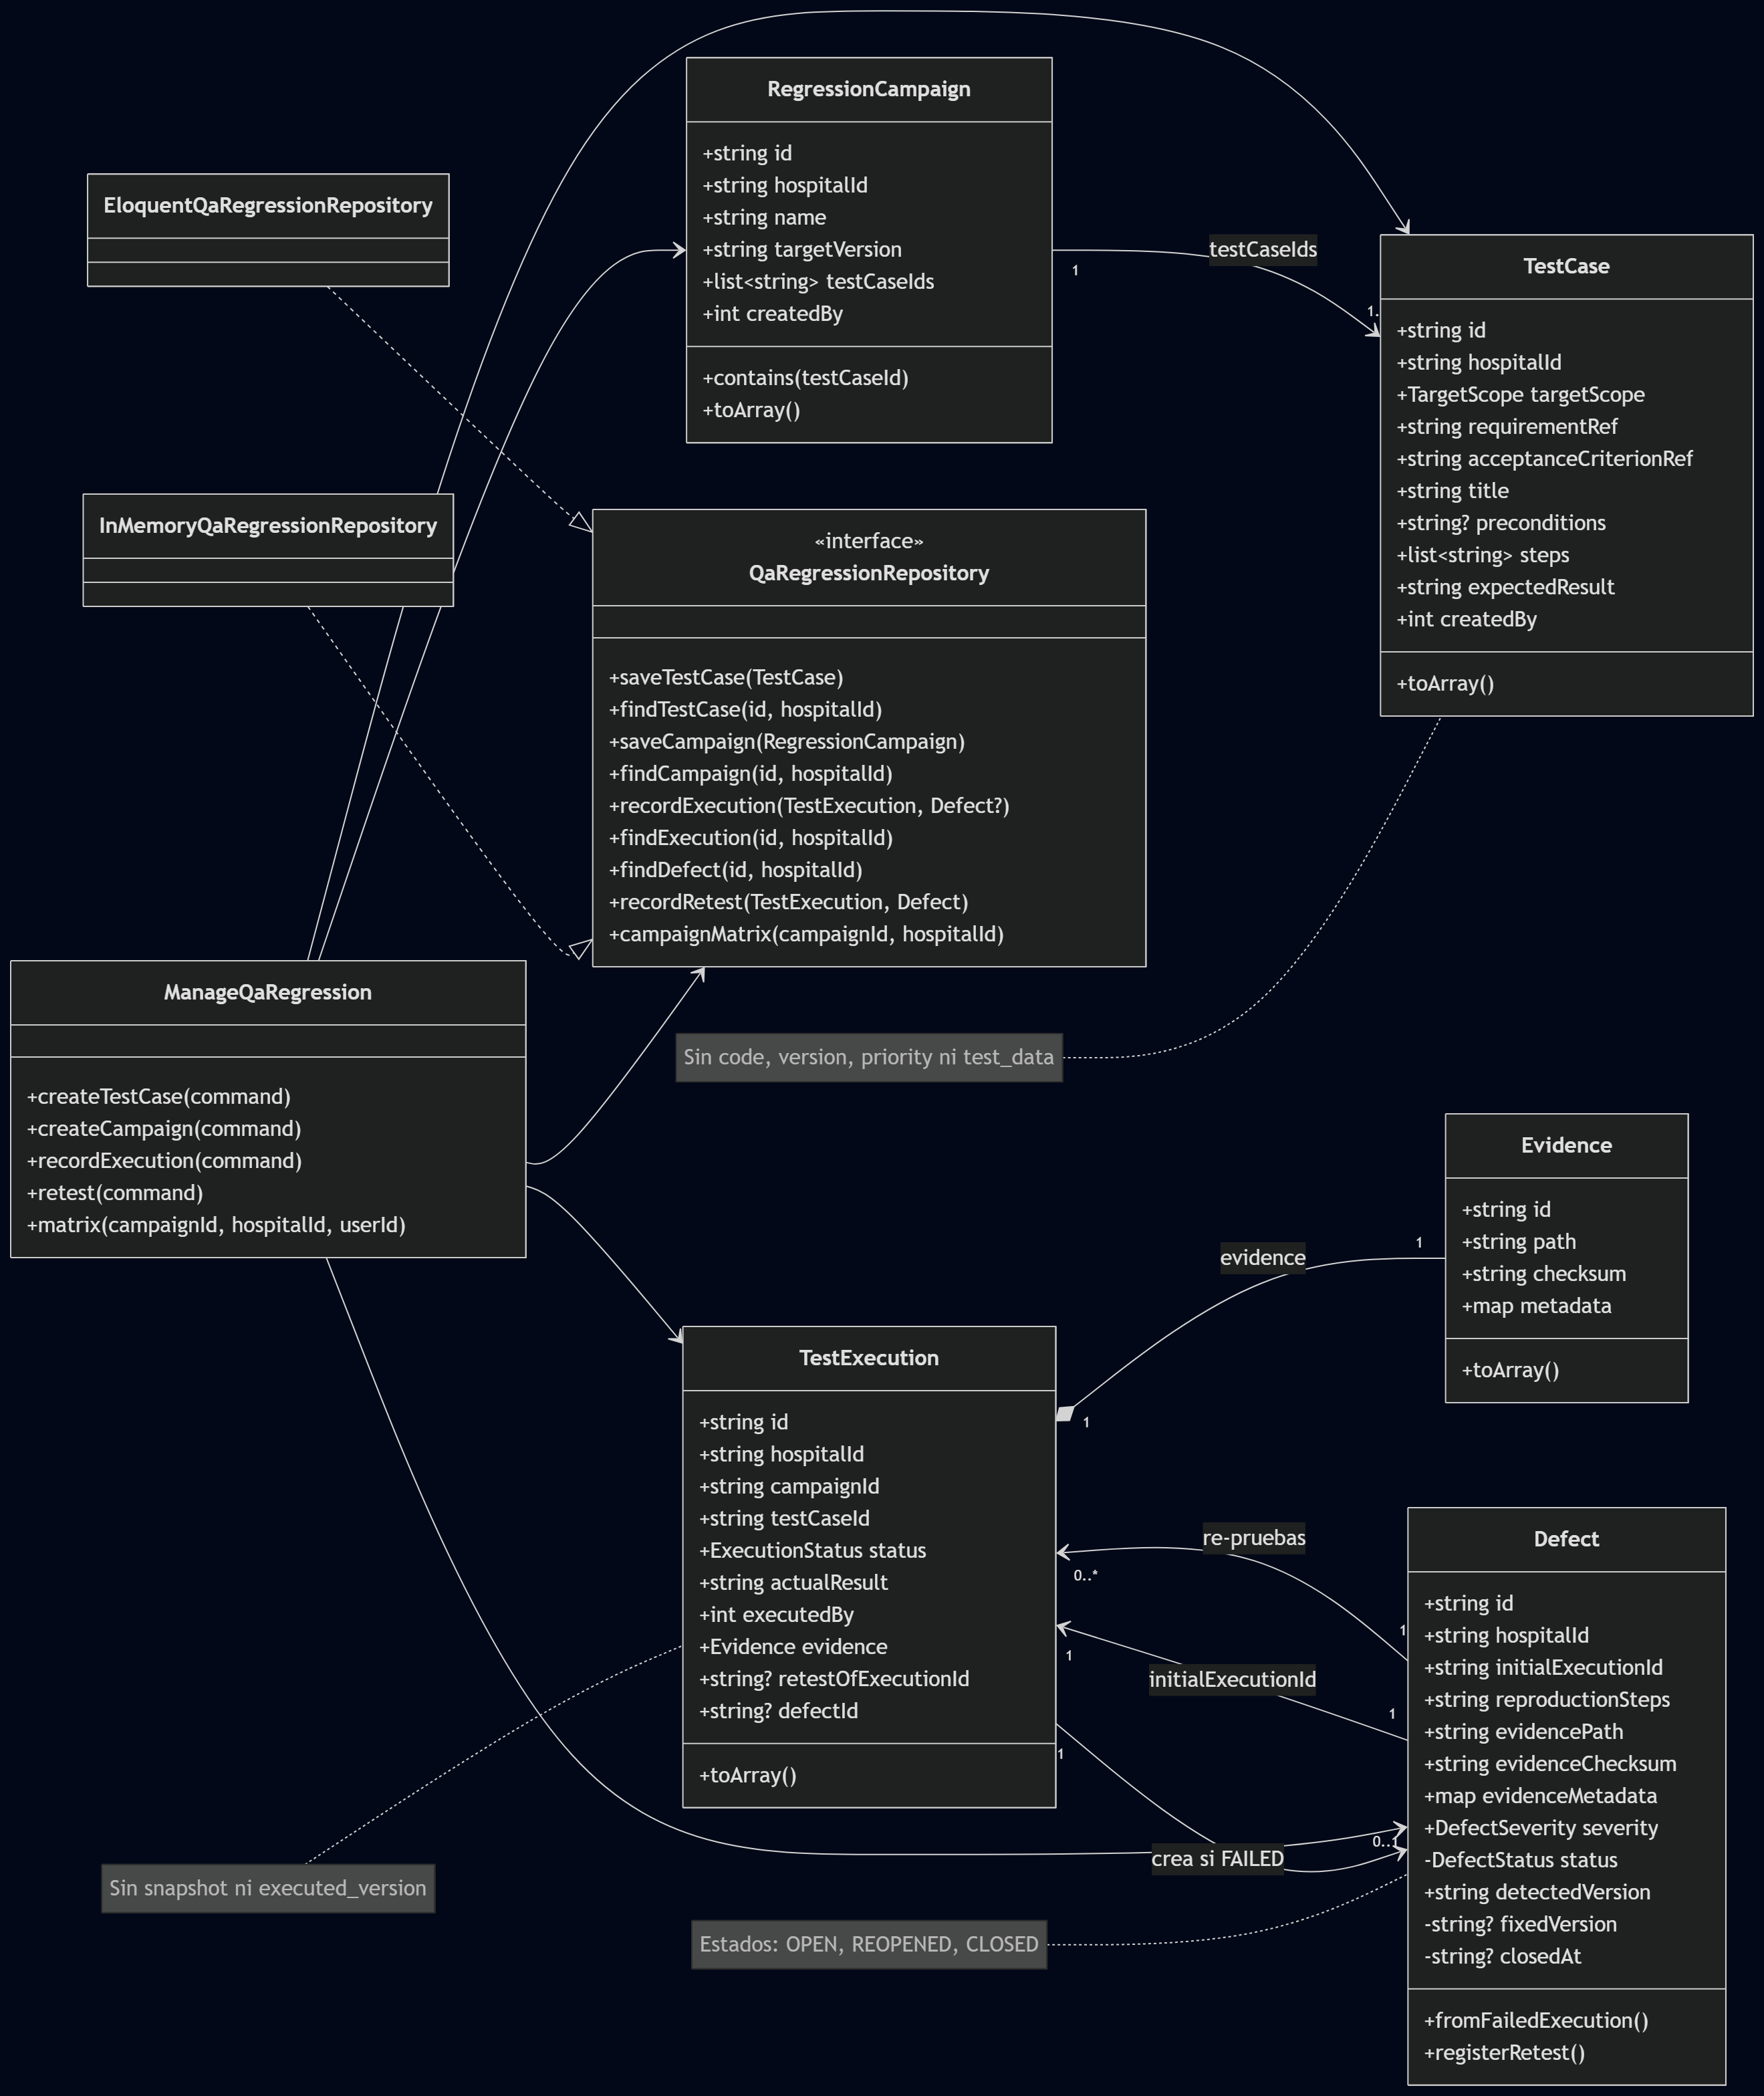
Diagrama de clases y Repository
Figura 3. Entidades, caso de uso, puerto y adaptadores. Fuente editable: diagrama-clases.mmd.

8. Implementación por capas

8.1 Dominio
Las entidades validan contenido mínimo y estados permitidos. Defect::fromFailedExecution impide crear un defecto desde una ejecución que no sea FAILED. registerRetest exige versión corregida y aplica la transición a CLOSED o REOPENED. Evidence valida prefijo privado, checksum y metadatos, incluida la búsqueda recursiva de claves sensibles. Los enums eliminan estados arbitrarios dentro del dominio.

8.2 Aplicación
ManageQaRegression es el único caso de uso coordinador. Para crear una campaña verifica antes que cada caso exista en el hospital. Al registrar una ejecución comprueba membresía en campaña, convierte estado y severidad, construye evidencia y, cuando corresponde, crea el defecto enlazado. En una re-prueba recupera defecto y ejecución original, genera una ejecución nueva y delega la operación atómica. La aplicación recibe hospitalId y userId del contexto preparado por HTTP, no de campos confiados al cliente.

8.3 Infraestructura
El adaptador en memoria conserva colecciones útiles para pruebas. El adaptador Eloquent realiza consultas con hospital y usa transacciones para campaña, ejecución y re-prueba. En una re-prueba toma un bloqueo lockForUpdate sobre el defecto, vuelve a comprobar que no esté cerrado, inserta ejecución/evidencia y actualiza estado, versión y cierre. Este bloqueo reduce el riesgo de dos re-pruebas concurrentes incompatibles.
Los modelos Eloquent corresponden a seis tablas y convierten JSON y fechas según el contrato. SpatieQaAuthorizer integra el permiso de gestión. RoleSeeder crea AnalistaQA y asigna qa.regression.manage.

8.4 HTTP
Los requests validan forma, UUID, enums y campos condicionales antes del dominio. El controlador devuelve 201 para creaciones y re-pruebas, 200 para matriz, 422 para validación, 404 para recursos no visibles en el hospital, 409 para conflictos conocidos y 403 para autorización. JWT inválido o ausente queda bajo responsabilidad del middleware.

9. Modelo PostgreSQL
La migración 2026_08_21_000029_create_qa_regression_tables.php crea qa_test_cases, qa_regression_campaigns, qa_campaign_cases, qa_defects, qa_test_executions y qa_evidences. La vista de datos muestra las relaciones físicas y distingue el enlace lógico initial_execution_id de la FK física defect_id.
Los casos y campañas usan UUID y conservan hospital_id. La tabla puente vincula hospital, campaña y caso mediante PRIMARY KEY (hospital_id, campaign_id, test_case_id). Las ejecuciones referencian esa membresía mediante una FK compuesta, por lo que PostgreSQL puede rechazar una ejecución de un caso no asociado. qa_defects conserva la ejecución inicial como identificador lógico y duplica la referencia de evidencia inicial para mantener contexto. Las ejecuciones pueden referenciar un defecto y otra ejecución del mismo hospital. Las evidencias se vinculan a su ejecución mediante clave compuesta y un único (hospital_id, execution_id) refuerza la cardinalidad de una evidencia por ejecución.
Las columnas steps, metadata y evidence_metadata son JSON. La base no incorpora CHECK para enums o estructura interna; dichas reglas están en requests y dominio. Existen únicos para trazabilidad/título de caso, nombre/versión de campaña y asociaciones relevantes, además de índices para requisito y consulta de defectos. No se afirma uso de JSONB o índices GIN porque no están implementados.
La atomicidad depende de una única base PostgreSQL local. Crear campaña inserta cabecera y asociaciones en una transacción. Registrar una ejecución inserta ejecución y evidencia; si falla inicialmente, también crea el defecto en esa unidad. La re-prueba bloquea y actualiza el defecto dentro de la misma transacción. No hay coordinación distribuida con CENTRAL ni con un almacén físico de archivos.
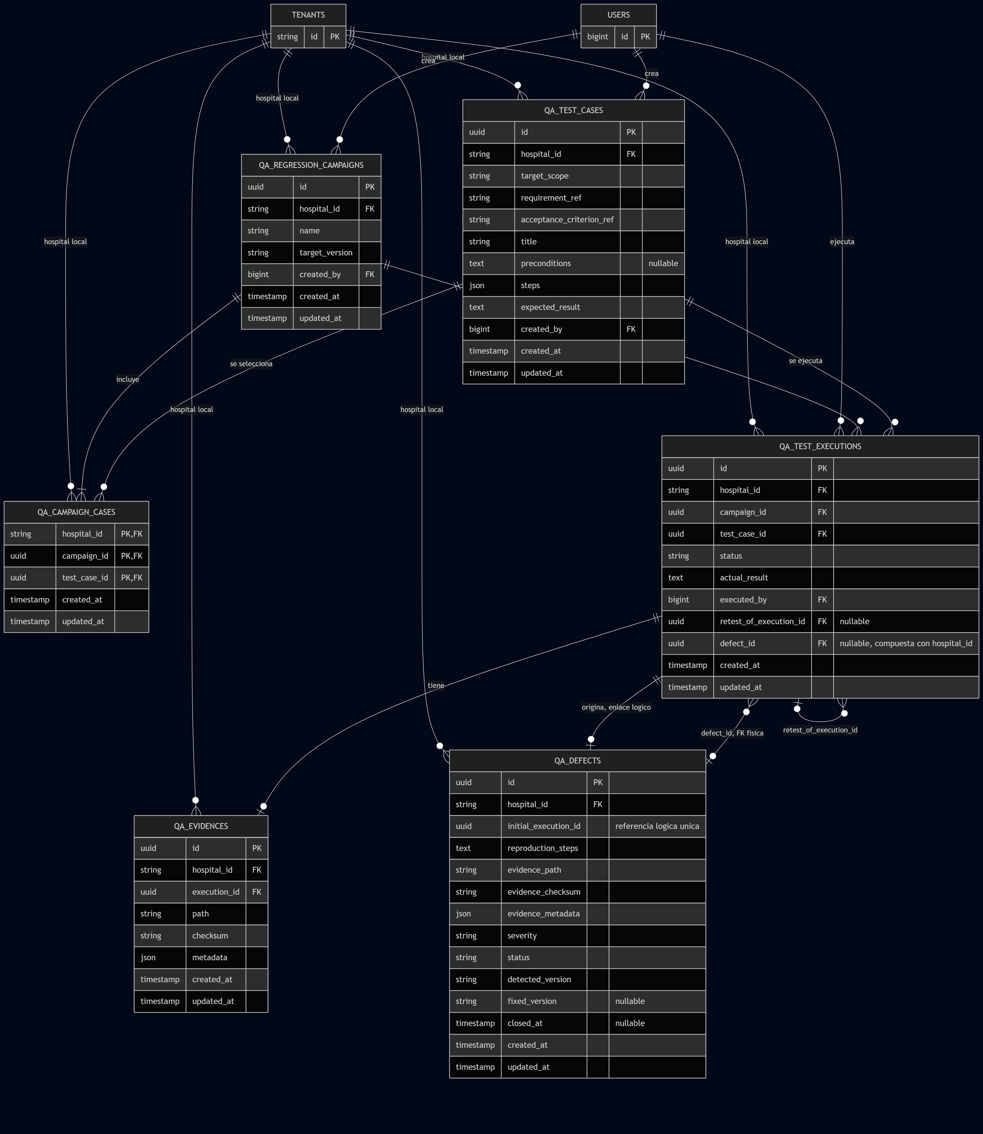
Vista de datos PostgreSQL
Figura 4. Seis tablas QA, relaciones locales y claves de tenant. Fuente editable: vista-datos.mmd.

10. API entregada
La API publica exactamente cinco rutas:
Método | Ruta | Respuesta exitosa
POST | /api/v1/qa/test-cases | 201
POST | /api/v1/qa/campaigns | 201
POST | /api/v1/qa/campaigns/{campaign}/executions | 201
POST | /api/v1/qa/defects/{defect}/retests | 201
GET | /api/v1/qa/campaigns/{campaign}/matrix | 200
Todas aplican jwt.auth, tenant y permission:qa.regression.manage,api. El cliente envía su token y encabezado de tenant, pero no decide hospital_id, created_by ni executed_by. Los diagramas de secuencia muestran la validación, autorización, orden real de inserción, bloqueo del defecto y sus resultados alternos.
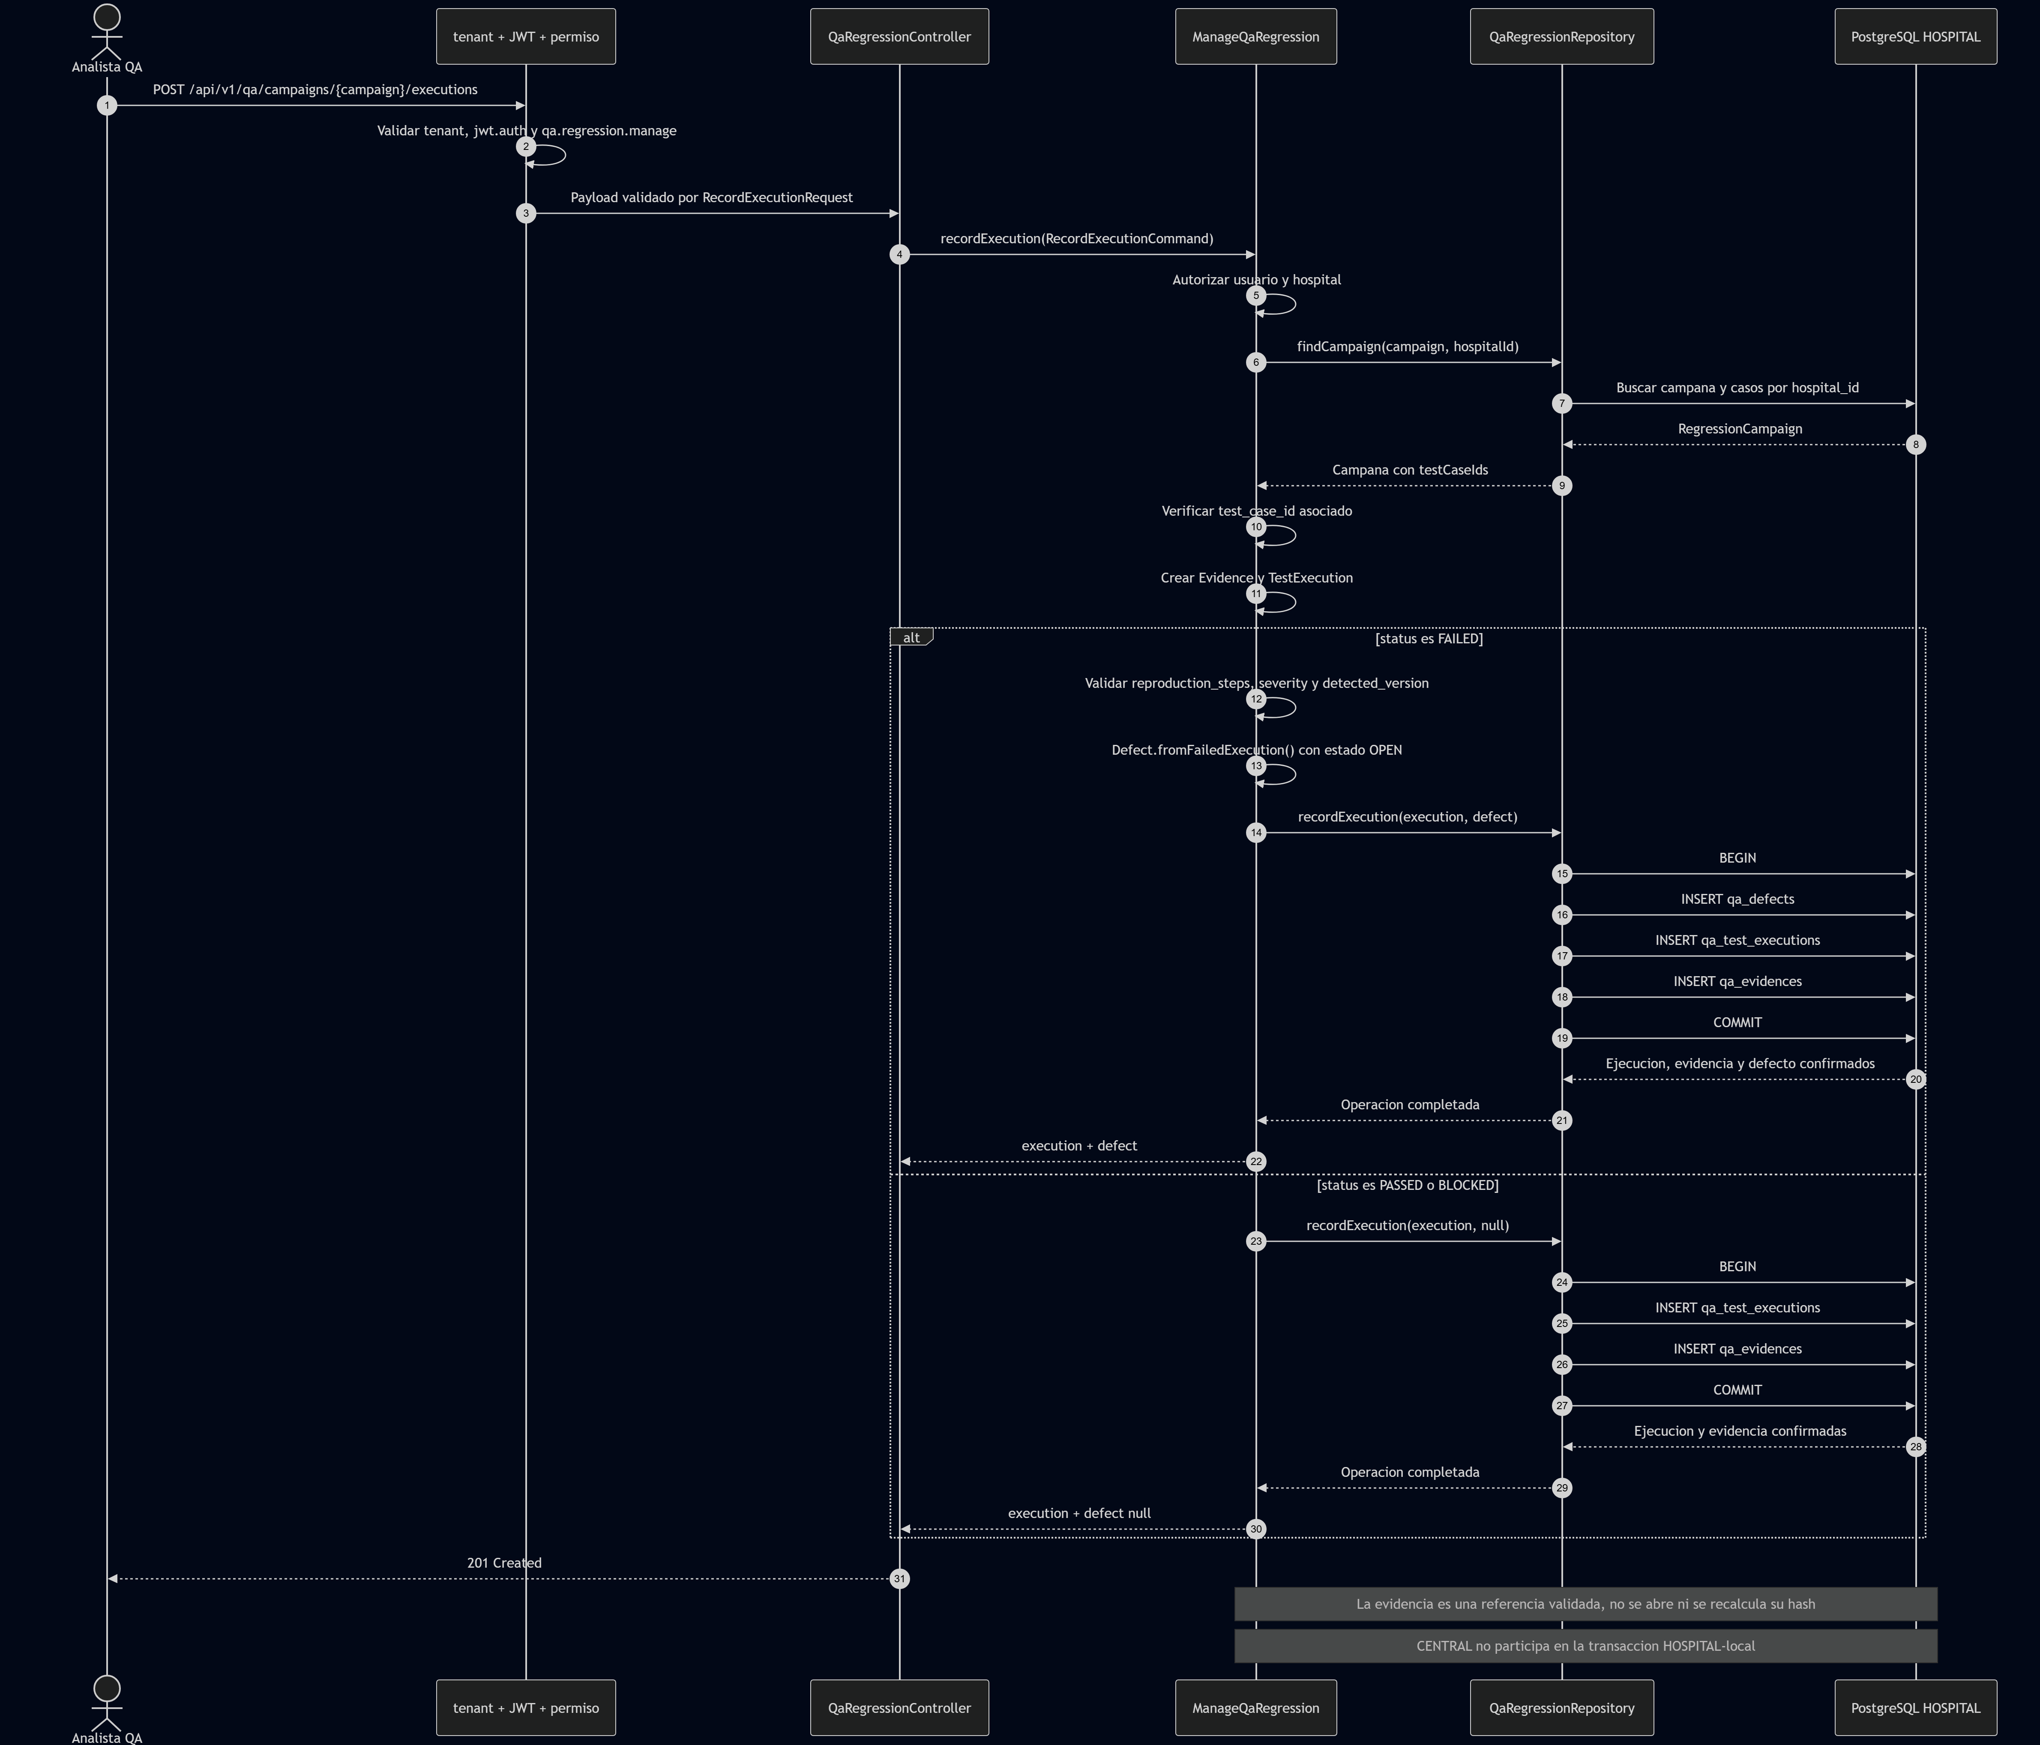
Secuencia de registro de ejecución
Figura 5. Ejecución inicial y creación atómica del defecto. Fuente editable: secuencia-ejecucion.mmd.
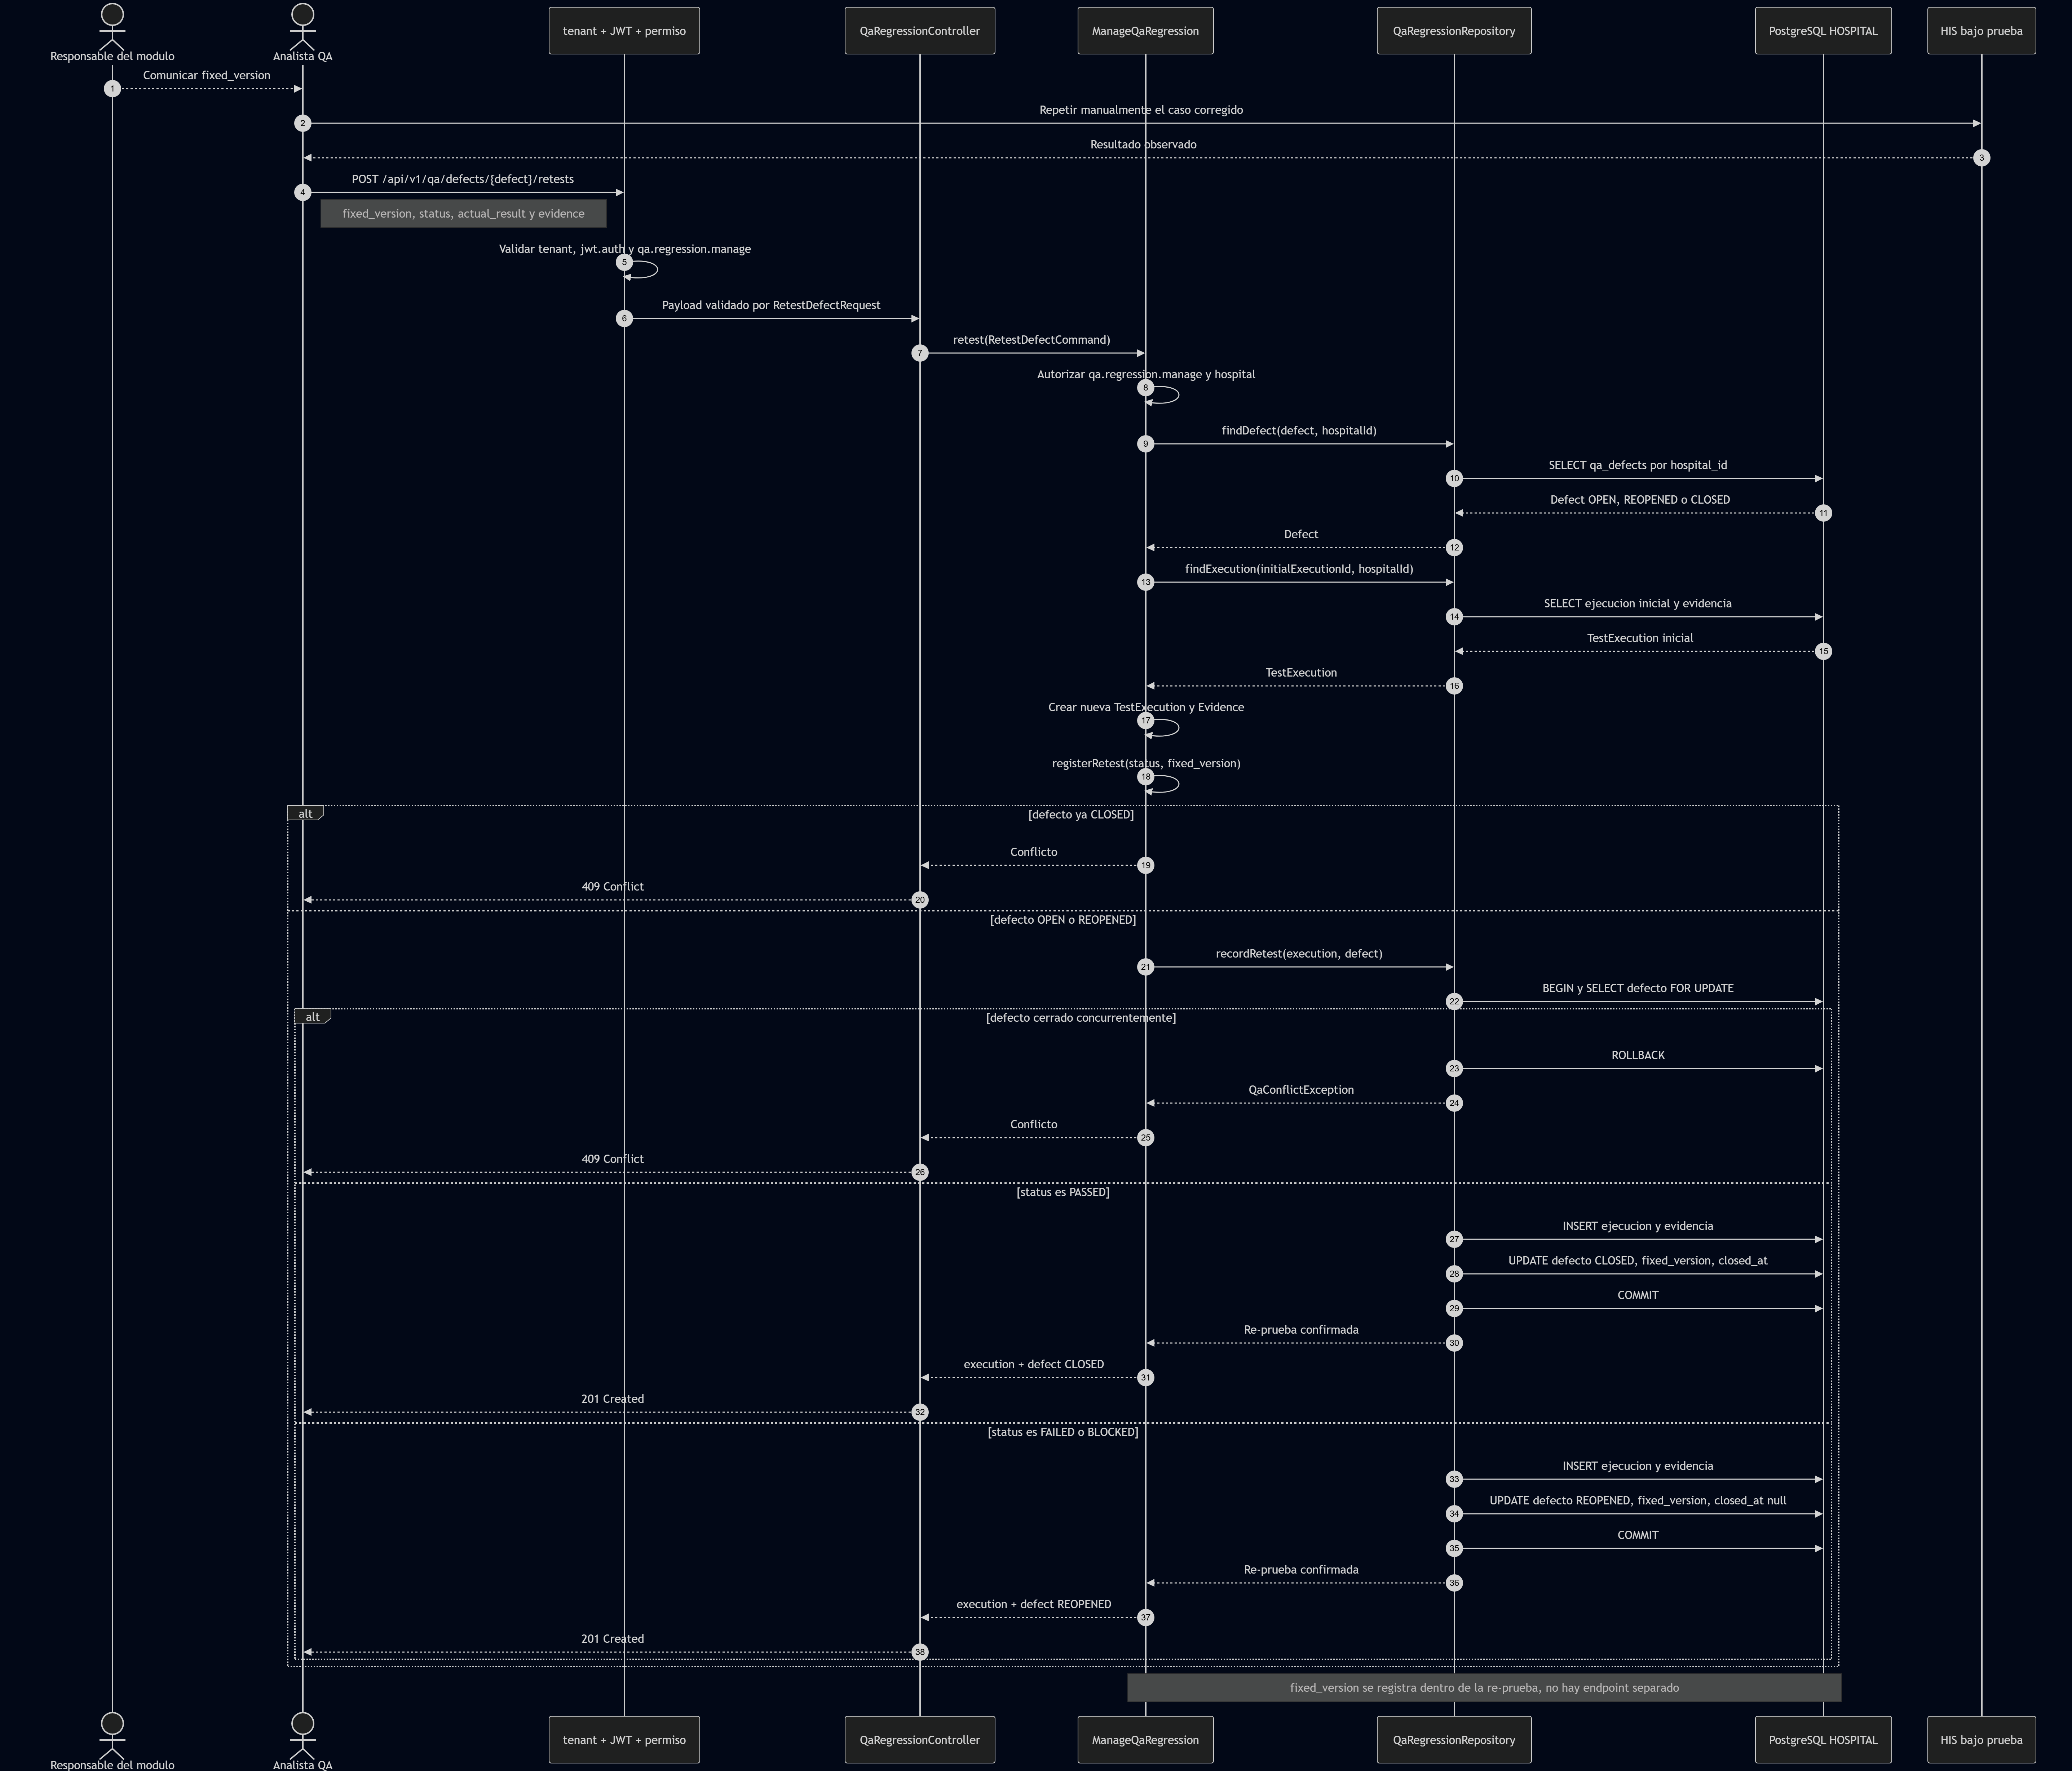
Secuencia de defecto y re-prueba
Figura 6. Re-prueba, concurrencia y cierre o reapertura. Fuente editable: secuencia-defecto-reprueba.mmd.
La matriz devuelve la campaña y una fila por caso con latest_status, ejecuciones con evidencia y defectos relacionados. Un caso aún no ejecutado muestra latest_status=null. La consulta realiza varias lecturas filtradas; no se presenta como una instantánea serializable de toda la campaña.

11. Seguridad y privacidad
La primera defensa es el contexto de acceso: JWT identifica al usuario, tenant delimita el hospital y Spatie verifica el permiso. Las pruebas confirman 401 para usuario eliminado, 403 sin permiso y 403 cuando un token intenta usar el contexto de otro tenant. En aplicación, un caso de otro hospital aparece como no encontrado, evitando exponer su existencia.
La evidencia se trata como una referencia declarada. La ruta privada evita representar el artefacto como URL pública; SHA-256 brinda un identificador declarado; redacted=true, MIME y tamaño obligan a describir saneamiento y forma. El rechazo recursivo de claves sensibles reduce filtraciones de tokens, cookies o contraseñas anidadas. Las pruebas usan hospitales, usuarios y correos ficticios. No se utilizaron datos reales de pacientes ni credenciales institucionales.
Debe conservarse una limitación: el módulo no abre el archivo, no comprueba su existencia y no recalcula el checksum. Por tanto, la evidencia queda registrada, pero no verificada físicamente. Una política operativa debe exigir que el analista redacte nombres, identificadores clínicos y otros datos personales antes de referenciar el artefacto.

12. Pruebas y evidencia
El entorno verificado utilizó PHP 8.3.31, Laravel 12.58.0 y PHPUnit 11.5.55. PostgreSQL 17 se ejecutó mediante postgres:17-alpine en un contenedor aislado y la base destructible shi_mod29_test. La prueba exige sufijo _test y QA_PG_ALLOW_MIGRATE_FRESH=1, lo que reduce el riesgo de ejecutar migrate:fresh contra una base no destinada a QA.
La orden php -d extension=pdo_pgsql vendor/bin/phpunit tests/Unit/Modulo29 tests/Feature/Modulo29 terminó en PASS con 21 pruebas y 63 aserciones. Cubre invariantes de dominio, aplicación con Repository en memoria, flujo HTTP, autorización, tenant, metadatos sensibles, re-prueba y persistencia PostgreSQL.
Nivel | Pruebas | Aserciones destacadas
Dominio | 7 | Referencias, estados, evidencia privada y metadatos sensibles
Aplicación con InMemory Repository | 6 | Flujo, aislamiento y ausencia de mutación ante re-prueba inválida
HTTP/API | 6 | Cinco rutas, JWT, tenant, permiso y validación 422
Integración PostgreSQL | 2 | 13 aserciones sobre atomicidad, re-prueba, matriz, tenant y unicidad de evidencia
Total | 21 | 63 aserciones
La regresión del Módulo 20 terminó en PASS con 13 pruebas y 30 aserciones. Además, php -d extension=pdo_pgsql artisan migrate:fresh --seed --force, dirigido a shi_mod29_test, completó las 12 migraciones, incluida la del Módulo 29, y todos los seeders. git diff --check pasó. Pint focal sobre archivos del módulo también pasó. Pint global reporta deuda de formato heredada fuera de Modulo29; ese hallazgo no representa un fallo de formato del módulo entregado y no se alteró código ajeno para ocultarlo.
Los resultados detallados, la matriz ejecutada y la transparencia del apoyo técnico se encuentran respectivamente en EVIDENCIA.md, MATRIZ_REGRESION.md y DECLARACION_IA.md.

13. Matriz, defecto y re-prueba
La matriz ejecutada documenta seis escenarios. Se verificó la creación de caso/campaña trazables, la creación atómica de defecto OPEN, el rechazo entre tenants, el rechazo de metadata sensible, la reapertura después de una re-prueba fallida y la compatibilidad con PostgreSQL. Los cinco primeros terminaron en PASS directamente mediante pruebas de dominio, aplicación o HTTP.
El sexto conserva una historia distinta. Durante la validación prepublicación, PostgreSQL rechazó la FK compuesta autorreferente de ejecuciones con SQLSTATE 42830: el orden de la referencia no coincidía con la clave única que debía respaldarla. Se registró QA-DEF-001, severidad HIGH, versión detectada mod29-0.1.0-pre. El impacto impedía completar la migración real, aunque no afectó datos reales porque se trabajó en un contenedor aislado.
La corrección se incluyó en 0e5aa7c, alineando la estructura dentro de la migración del Módulo 29 y sin modificar otro módulo. La re-prueba en 80f8f37 terminó en PASS: una prueba PostgreSQL, seis aserciones, 12 migraciones y seeders exitosos. El registro se mantiene como FAILED → FIXED → PASS; no se reescribe la historia como si el defecto nunca hubiera existido.

14. Decisiones, riesgos y limitaciones
La decisión principal fue concentrar la orquestación en ManageQaRegression y colocar persistencia detrás de un puerto orientado a operaciones. Esto permite pruebas rápidas y un adaptador PostgreSQL sin acoplar dominio a Eloquent. La persistencia local por hospital evita que la indisponibilidad CENTRAL bloquee el registro de QA. Las transacciones y claves compuestas protegen consistencia interna.
Los riesgos aceptados incluyen ausencia de versionado o snapshots: la trazabilidad histórica depende del caso actual, aunque la API no ofrece edición. El archivo de evidencia no se verifica. Los estados y JSON no tienen CHECK en base, por lo que escrituras externas podrían romper invariantes. La matriz usa varias consultas y no ofrece una instantánea global. Tampoco existe idempotencia; repetir una solicitud tras un timeout puede generar otro registro salvo que una restricción única real lo impida.
No hay outbox ni sincronización federada. Incorporarlos sin necesidad habría añadido contratos de privacidad, reintentos y duplicados que exceden el MVP. Si se requiere consolidar métricas en CENTRAL, deberá diseñarse como otra capacidad. Del mismo modo, un almacén físico de evidencia necesitaría autorización, cifrado, retención y verificación de contenido antes de poder afirmar que el checksum fue comprobado.

15. Conclusiones
El Módulo 29 entrega un vertical mínimo pero completo para documentar regresión funcional. La trazabilidad comienza en requisito y criterio de aceptación, continúa por campaña y ejecución, conserva evidencia declarada y llega a defecto, versión corregida y re-prueba. Las cinco rutas están protegidas y los datos permanecen vinculados al hospital autenticado.
El patrón Repository demostró utilidad concreta: el mismo caso de uso fue validado con almacenamiento en memoria y con Eloquent/PostgreSQL, mientras las transacciones permanecieron como responsabilidad de infraestructura. La distinción frente a Git y a la federación evita atribuir al patrón funciones que no posee.
La validación sobre PostgreSQL 17 fue esencial. Detectó QA-DEF-001, invisible en una revisión puramente conceptual, y permitió corregirlo antes de publicación. La re-prueba, la regresión de Modulo29 y la regresión focal de Modulo20 ofrecen evidencia reproducible del estado 80f8f37. El resultado no elimina las limitaciones declaradas, pero sí cumple el alcance sin afirmar versionado, snapshots, outbox, idempotencia o verificación física inexistentes.

16. Bibliografía
- Fowler, Martin. Patterns of Enterprise Application Architecture. Addison-Wesley, 2002. Sección “Repository”.
- Laravel. “Database: Getting Started” y “Database Transactions”. https://laravel.com/docs/12.x/database
- Laravel. “HTTP Routing” y “Validation”. https://laravel.com/docs/12.x/routing y https://laravel.com/docs/12.x/validation
- PostgreSQL Global Development Group. “Constraints”. PostgreSQL 17 Documentation. https://www.postgresql.org/docs/17/ddl-constraints.html
- PHPUnit. “The Command-Line Test Runner”. PHPUnit 11.5 Manual. https://docs.phpunit.de/en/11.5/textui.html
- Spatie. “Laravel Permission”. https://spatie.be/docs/laravel-permission
- Stancl. “Tenancy for Laravel”. https://tenancyforlaravel.com/docs/v3/
- Repositorio del proyecto, docs/modulos/mod29/ESPECIFICACION.md, ADR-001-arquitectura.md, fuentes Mermaid, código y pruebas en el corte 80f8f37.

